Инструкция по доступу к экземпляру ПО «Бизнес в плюсе»
с целью экспертной проверки
ОГЛАВЛЕНИЕ

1. ВВЕДЕНИЕ 3

2. ДОСТУП К ЭКЗЕМПЛЯРУ ПРОГРАММНОГО ОБЕСПЕЧЕНИЯ 3

3. СТРУКТУРА ПРОГРАММНОГО ОБЕСПЕЧЕНИЯ 4

4. СТРУКТУРА КАТАЛОГОВ ПО И ИХ ФУНКЦИОНАЛЬНОЕ НАЗНАЧЕНИЕ 5

5. СПИСОК СТОРОННЕГО ПО 6

1. ВВЕДЕНИЕ

Способ распространения программного обеспечения: Интернет-сервис.

Программное обеспечение «Бизнес в плюсе» предоставляется в виде Интернет-сервиса, соответственно пользователь не производит настройку программного обеспечения «Бизнес в плюсе» самостоятельно, подключаясь к уже настроенному и готовому к работе программному обеспечению.

2. ДОСТУП К ЭКЗЕМПЛЯРУ ПРОГРАММНОГО ОБЕСПЕЧЕНИЯ

Правообладатель готов продемонстрировать экземпляр программного обеспечения, для чего просим связаться с нами:

Телефон: +7 918 155 5673
Почта: hello@b-plus.pro

Интерфейс пользователя экземпляра ПО доступен по ссылке:
https://sample.b-plus.pro

Со следующими учетными данными:
Логин: Руководитель
Пароль: Gen3~Vur6+Mod4

Эксперт может получить доступ к экземпляру программного обеспечения, выполнив следующие действия:

1. Подключиться с помощью SSH-клиента (например, PuTTY):

Адрес: 80.87.198.29
Порт: 22
Логин: root
Пароль: Sib3+Ray6~Lom5+Pud2

2. После успешной авторизации на сервере открывается доступ к модулям экземпляра программного обеспечения. Компоненты расположены на этом же сервере. Ниже в описании компонентов для каждого компонента приводится его назначение.

3. СТРУКТУРА ПРОГРАММНОГО ОБЕСПЕЧЕНИЯ

К каждому из компонентов, перечисленных на схеме ПО (далее также – приложение, сервис) «Бизнес в плюсе», можно получить доступ, перейдя в соответствующую директорию или подключившись к соответствующей базе данных на экземпляре ПО

Схема ПО «Бизнес в плюсе»

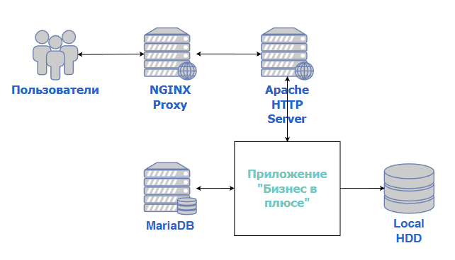

ПО представляет собой набор функциональных расширений, написанных на языке программирования PHP работающих совместно и поверх ПО "CRM Клиентская база" (https://reestr.digital.gov.ru/reestr/304841/, Реестровая запись №3491 от 03.05.2017 Произведена на основании приказа Министерства цифрового развития, связи и массовых коммуникаций Российской Федерации от 28.04.2017 №212; https://reestr.digital.gov.ru/reestr/304841/, https://clientbase.net/about/, https://clientbase.net/buy/account_rental/), запущенное как облачный сервис (SaaS/Интернет-сервис), а также набор подготовленных вычислений, таблиц и настроек для ПО "CRM Клиентская база".

Приложение (ПО «Бизнес в плюсе») использует базу данных MariaDB и файлы данных на дисковом хранилище, взаимодействует с пользователями, посещающими сайт, через веб-сервер NGINX выполняющего роль прокси и распределяющего запросы на нижестоящие веб-сервера Apache HTTP Server.

4. СТРУКТУРА КАТАЛОГОВ ПО И ИХ ФУНКЦИОНАЛЬНОЕ НАЗНАЧЕНИЕ

Все основные компоненты развернутого экземпляра ПО располагаются в директории: /data/bp_web_sample/public_html/

В свою очередь каталог /data/bp_web_sample/public_html/ содержит следующие подкаталоги:

Каталог | Назначение
addons | Файлы дополнительных модулей
api | Программный интерфейс приложения
avk | Каталог дополнительных функций
backup | Резервные копии и журналы
bd_update | Скрипты миграций базы данных
bp2 | Тестовая среда разработки нового интерфейса
cache | Кэш для временных файлов
classes | Классы функций
ClientbasePro | Каталог дополнительных функций для работы
constructs | Шаблоны блоков интерфейса (файлы *.tpl)
custom_backups | Каталог для хранения бэкапов
extensions | Файлы дополнительных модулей
files | Файлы загруженные через интерфейс приложения (документы, изображения и пр.)
images | Каталог для хранения изображений интерфейса
include | Конфигурации, подключаемые модули и расширения функций
lang | Переводы интерфейса на различные языки
messagefiles | Файлы, приложенные к сообщениям
mobile | Файлы для мобильной версии интерфейса
modules | Базовые модули расширения
report | Отчеты
Sber | Файлы интеграции с API Сбербанк
sounds | Звуки
src | Основная программная логика
stocks | Элементы и функции интерфейса (файлы *.js)
temp | Временные файлы
templates | Шаблоны блоков интерфейса (файлы *.tpl)
templates_c | Сгенерированные шаблоны (файлы *.php)
themes | Темы оформления
tmpfiles | Временные файлы
vendor | Внешние зависимости

Таблица 1 - Список компонентов, разработанных Правообладателем ПО

Название сервиса | Тип сервиса | Каталог исполняемых файлов | Сервер, где запущен экземпляр сервиса
Бизнес в плюсе | Веб-приложения | /data/bp_web_sample/public_html/  и его подкаталоги | 80.87.198.29

5. СПИСОК СТОРОННЕГО ПО

Наименование  компонента | Наименование  лицензии | Ссылка на лицензию | Ссылка  на репозиторий
Ubuntu Server | GNU GPL | https://canonical.com/legal/open-source-licences | https://ubuntu.com/download/server
Apache HTTP Server | Apache License 2.0 | https://github.com/apache/httpd/blob/trunk/LICENSE | https://github.com/apache/httpd
NGINX | 2-clause BSD | https://nginx.org/LICENSE | https://github.com/nginx/nginx
MariaDB Community Server | GPL license, version 2 | https://github.com/MariaDB/server/blob/main/COPYING | https://github.com/MariaDB/server
PHP | PHP License | https://github.com/php/php-src/blob/master/LICENSE | https://github.com/php/php-src
CRM Клиентская база | Коммерческая | https://reestr.digital.gov.ru/reestr/304841/ | https://reestr.digital.gov.ru/reestr/304841/  https://clientbase.net/about/  https://clientbase.net/buy/account_rental/

